Programação Orientada a Objetos

Avaliação 1

Nome: ___________________________________________________

01. Baseado na UML abaixo crie as classes apresentadas.
1.1 Na classe Pessoa crie um construtor para os dois atributos;
1.2 Na classe Cliente crie um construtor com os três atributos (nome, cpf e código) utilizando a implementação do construtor da superclasse
1.3 Na classe Pacote a lista de canais deve ser com ArrayList
1.4 Na classe Canal a lista de programações deve ser com ArrayList.

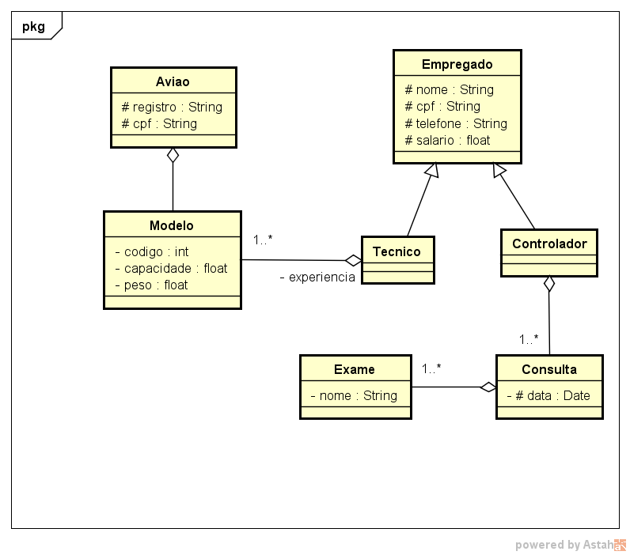
02. Implemente o polimorfismo na situação abaixo:

public class Impressora {
…..
public void imprimeCabecalho(String empresa) {
system,out.prinln (“-------------------------------------------------------------------”)
if (empresa == “UVA”)
system.out.println(“Universidade Estadual Vale do Acaráu”);
if (empresa == “UECE”)
system.out.println(“Universidade Estadual do Ceará”);
}
public void imprimeRodape(String empresa) {
system,out.prinln (“-------------------------------------------------------------------”)
if (empresa == “UVA”)
system.out.println(“----------------------- UVA –---------------------------”);
if (empresa == “UECE”)
system.out.println(“----------------------- UECE –---------------------------”);
}
}

